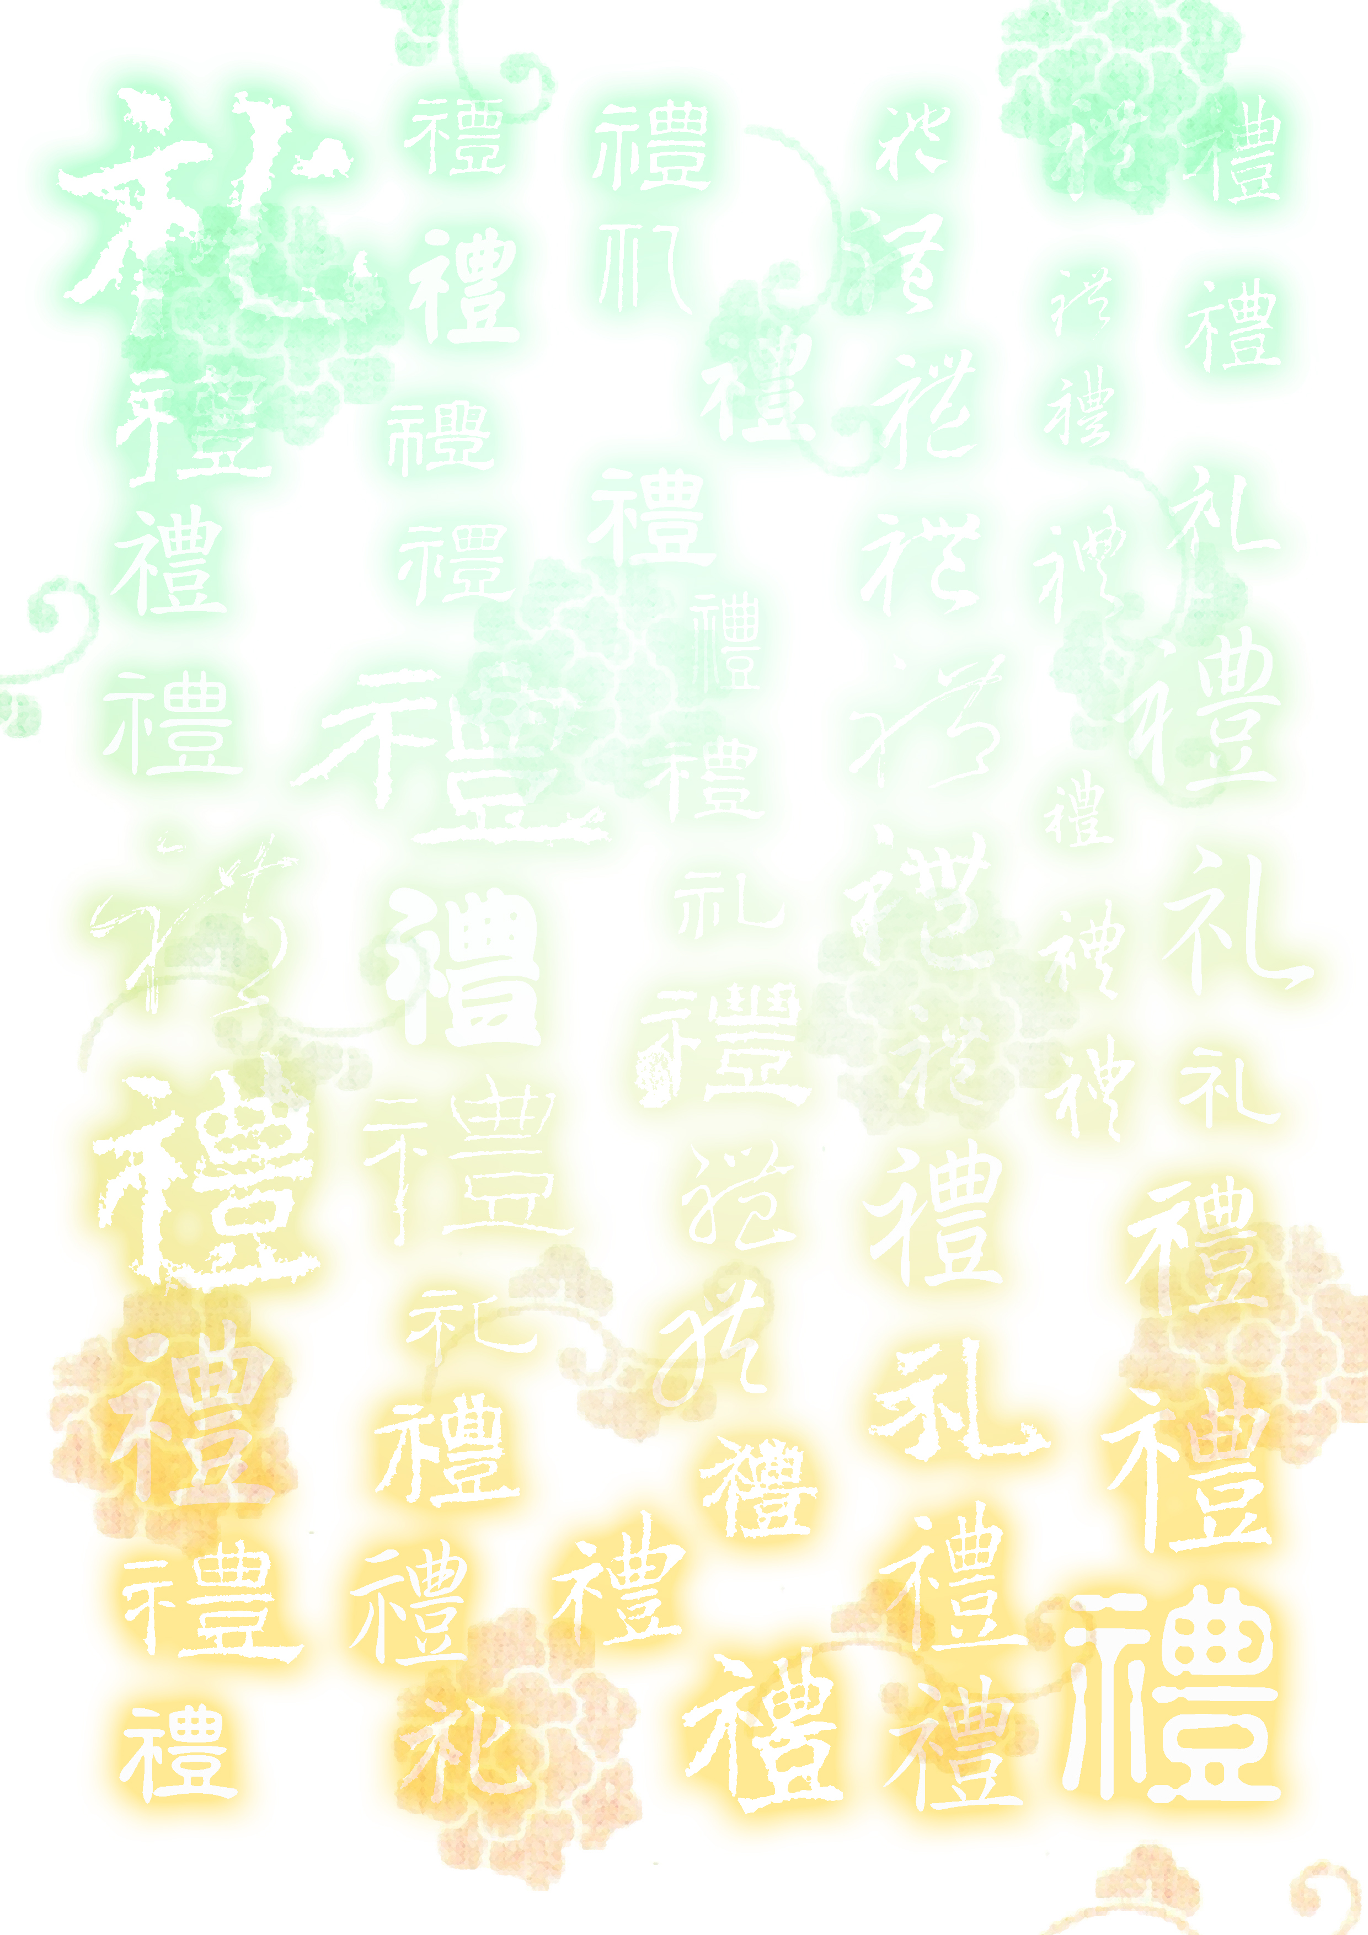
臺北市96年度國民小學
禮 儀 楷 模
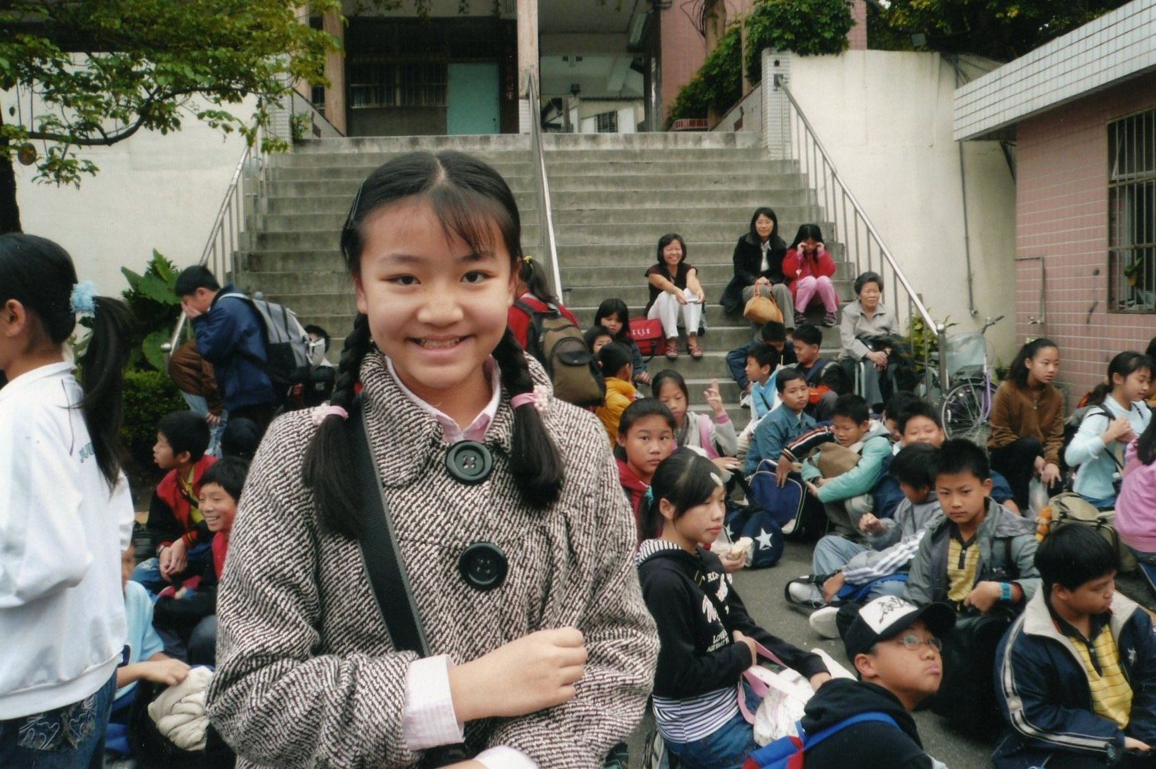
校名：臺北市北投區桃源國民小學
姓名：陳思婷
簡 要  優良事蹟 | 在日常生活中能做到:適時表達「請、謝謝、對不起」、會注意電話禮貌、早晚會向家人長輩問安、用餐會請長輩先坐、出門回家會告知父母、微笑向師長同學問好、聽從師長指導、與同學和樂相處、遵守場所規範、遵守上課及活動規則。
當選感言 | 很高興能有這個機會當選禮儀楷模，往後我會以更虛心的態度來勉勵自己，繼續努力。

